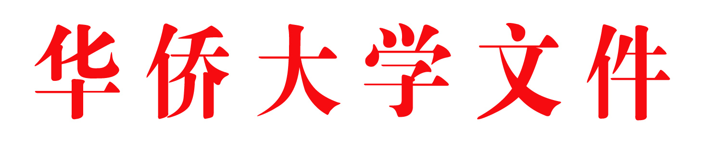

华大教〔2013〕69号

关于印发《华侨大学教学事故认定和处理
暂行办法(修订)》的通知

学校各单位：
经研究决定，现将《华侨大学教学事故认定和处理暂行办法（修订》印发给你们，请遵照执行。本办法自发文之日起实施。

华 侨 大 学
2013年9月2日

华侨大学教学事故认定和处理暂行办法
（修订）

第一章 总则

第一条 为了贯彻从严治校的精神，保证教学秩序正常与稳定，提高教育教学质量，树立良好的教风，使教师自觉遵守基本岗位职责，对发生的教学事故能按规章制度处理，做到辨明事故轻重，处理得当，特制定本办法。
第二条 本办法适用于全校教师、教辅人员和教学管理人员，其解释权归属华侨大学教学工作委员会。

第二章 教学事故分级

第三条 根据教学事故的情节轻重及所造成的影响大小，将事故分为三个等级：重大教学事故（一级教学事故）、较大教学事故（二级教学事故）和一般教学事故（三级教学事故）。
第四条 如果一学年内累计出现两次三级教学事故者，则合并算为一次二级教学事故，按二级教学事故处理。如果一学年内累计出现两次二级教学事故者，则合并算为一次一级教学事故，按一级教学事故处理。
第五条 有以下情况之一的为重大教学事故（一级教学事故）：
1．教师旷课4节以上(含4节)。
2．教师向学生泄露考试题或考试时协助考生作弊。
3．发现考试作弊行为，故意隐瞒不报。
4．批改试卷徇私情，收受礼物，随意加分或扣分。
5．出具与事实不符的学历、学籍、成绩等各种证书、证明。
6．擅自修改相关评分标准、成绩比例构成等以改变成绩记录。
7．不按有关审核程序，随意登载或更改学生成绩记录，造成学生成绩存档和学籍管理2个及2个以上的成绩记录错误。
第六条 有以下情况之一的为较大教学事故（二级教学事故）：
1．不按有关审核程序，随意登载或更改学生成绩记录，造成学生成绩存档和学籍管理1个成绩记录错误。
2．未经准假而未去监考或监考迟到10分钟（含）以上。
3．所出试卷严重出错使考试无法进行。
4．考试时试卷未准备好或试卷丢失，致使考试无法进行。
5．未经请假上课无故迟到或早退达20分钟（含）以上及旷课1节以上者（含1节）。
第七条 有以下情况之一的为一般教学事故（三级教学事故）：
1．未经请假上课无故迟到或早退20分钟（含）以内者。
2．未经学院领导同意和教务处批准，擅自请人代课。
3．教师上课所携手机发出声响后，中止讲课接听电话。
4．监考迟到10分钟（含）以内。
5．违反监考规定，造成严重后果。
6．考试时试卷未准备好，延误考试时间，影响考试正常进行。
第八条 凡本章未详尽列举的其他违反教学工作程序、教学工作规范、教学管理规章制度，导致教学秩序、教学进程、教学质量受到影响、产生不良后果的情况，可以根据具体情节、后果的严重程度比照本章规定，认定其事故的类别、等级和责任人，并根据本办法有关条文施行处分。

第三章 教学事故的认定和处理

第九条 教学事故的认定与处理程序为：由事故责任人、发现人或知情人在发生事故24小时内向教学主管部门报告，填写《华侨大学教学事故认定书》。经主管部门查实，提出处理意见，认定事故等级后，与本人见面并报学校批准处理。
第十条 对于教学事故的处理，按事故等级，分为三个等级：对于犯有一级教学事故者，将视其情节轻重，给予记大过和相应的纪律处分。对于犯有二级教学事故者，将视情节轻重，给予警告或记过的处分。对于犯有三级教学事故者，给予全校通报批评。
第十一条 教学事故的责任人如认为事故认定结果与事实不符，或事故责任处分不当，可在收到处分决定书后向学校相关部门反映。

第四章 附 则

第十二条 本办法自发文之日起实施。实施之日起，原《华侨大学教学事故认定和处理暂行办法》（华大校教〔1999〕25号）同时废止。

附件
华侨大学教学事故认定书
责任人姓名 |  | 职称 |  | 单位
教学事故主要事实（情节及后果）：

上报人：
年 月 日
责任人意见：

责任人（签名）：
年 月 日
学院意见：

学院领导（签字）： 学院（盖章）
年 月 日
相关职能部门复核意见

领导（签字）： （盖章）
年 月 日
学校审批意见：

校领导（签字）：
年 月 日

